**COMO ADJUNTAR UNA BASE DE DATOS:**

Si la base de datos se encuentra en la carpeta carreras, la copiamos ( recordar que son ambos archivos, el mdf y el ldf los que constituyen una base de datos de sql server)

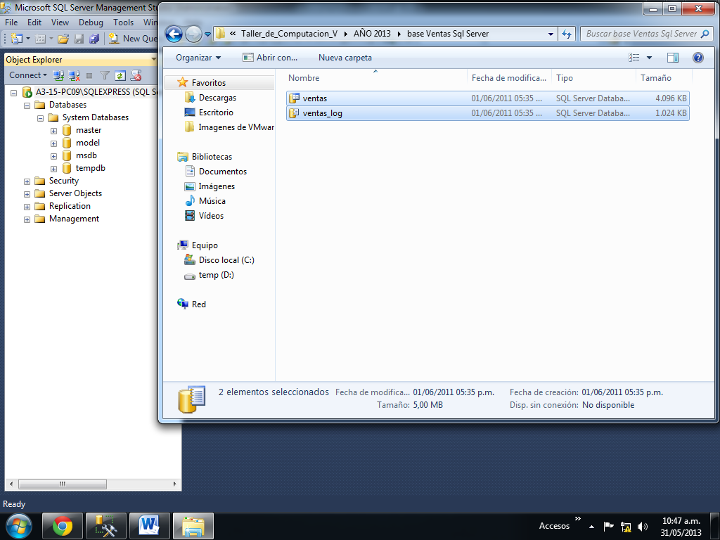

Y la pegamos en C: que es uno de los discos locales que ve el sql server desde la opción adjuntar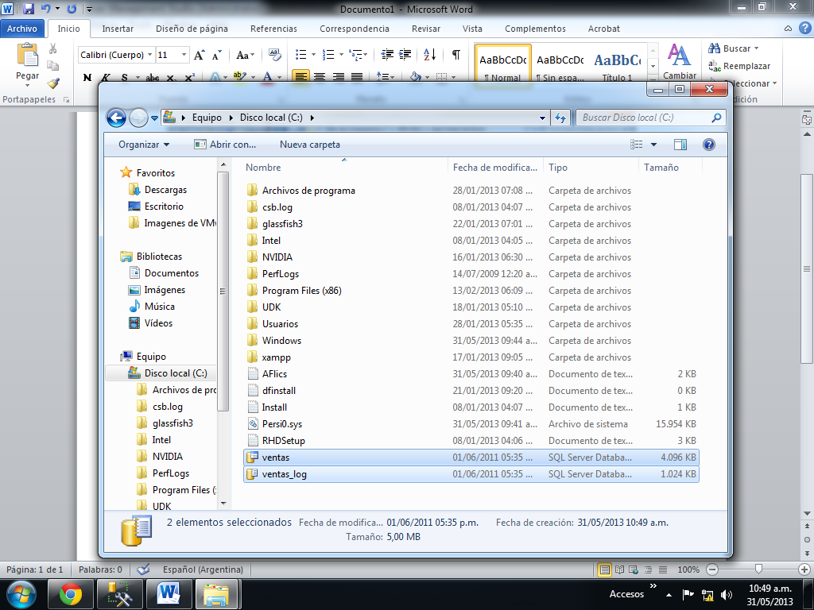

Luego vamos al sql server management studio (SSMS) y parados sobre base de datos hacemos click derecho opción attach:

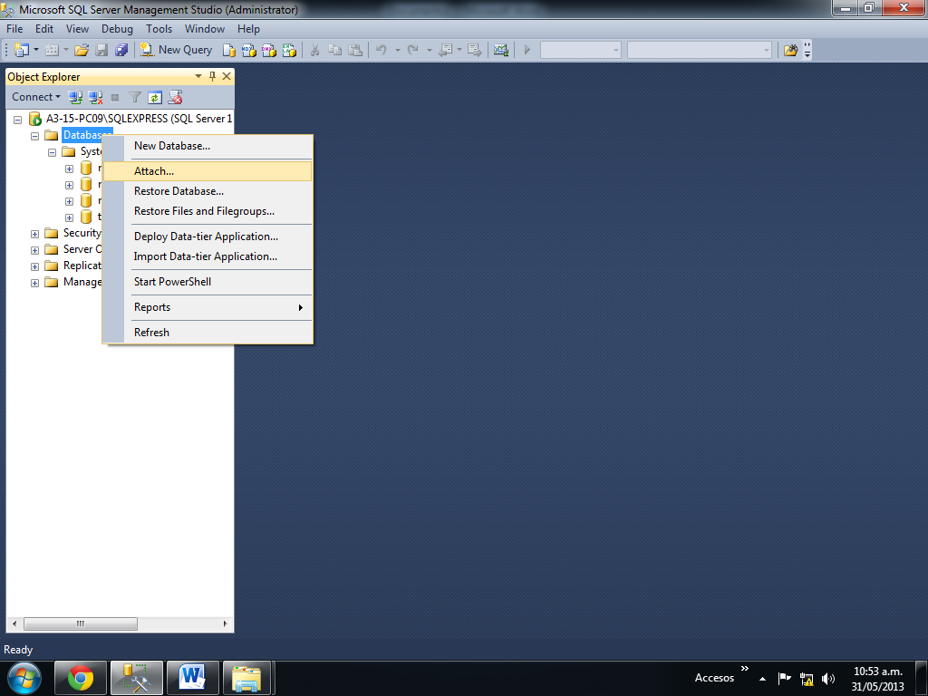

Alli hago add o agregar y veo:

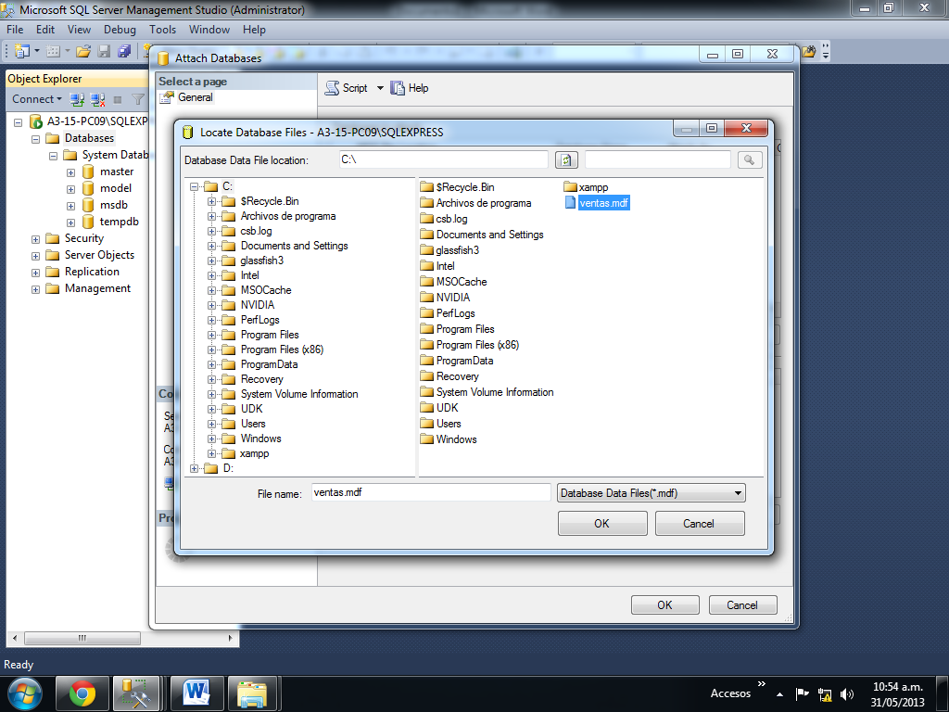

Hacemos ok, ok al mensaje de agregarla en el catálogo y ya vemos nuestra base de datos en SSMS

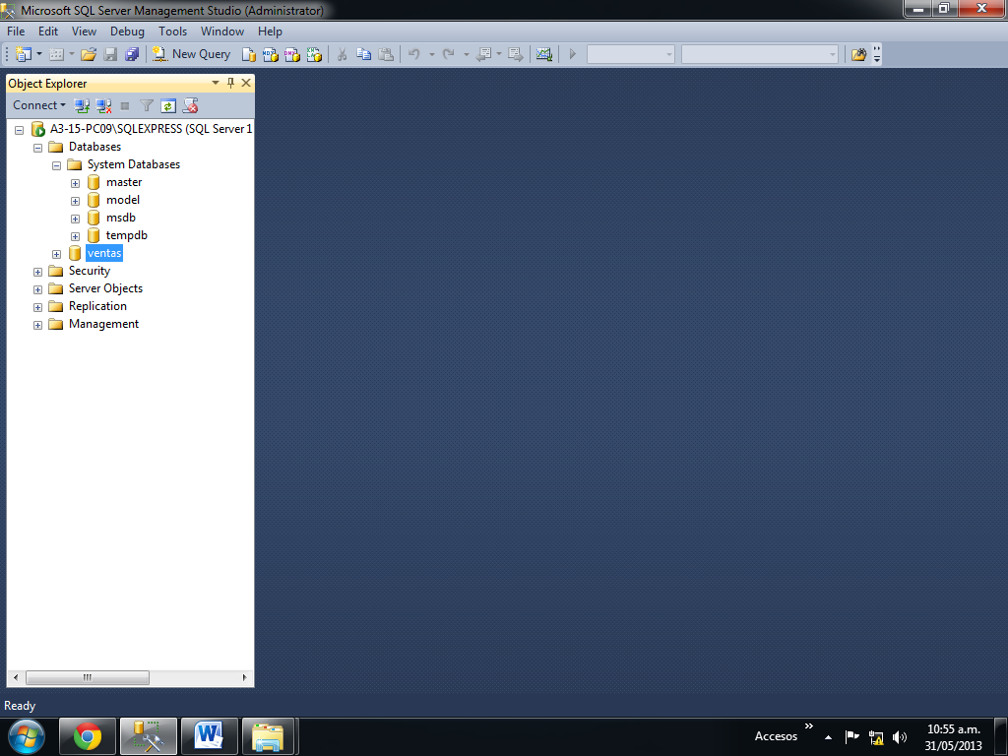

**COMO CREAR UN DIAGRAMA RELACIONAL DE UNA BASE DE DATOS:**

Si queremos crear un diagrama relacional nos paramos sobre la base de datos hacemos click derecho properties (propiedades) y luego files (archivos) y donde este el owner (propietario) le ponemos sa (sistema administrator) que es el que tiene los permisos para crear los diagramas:

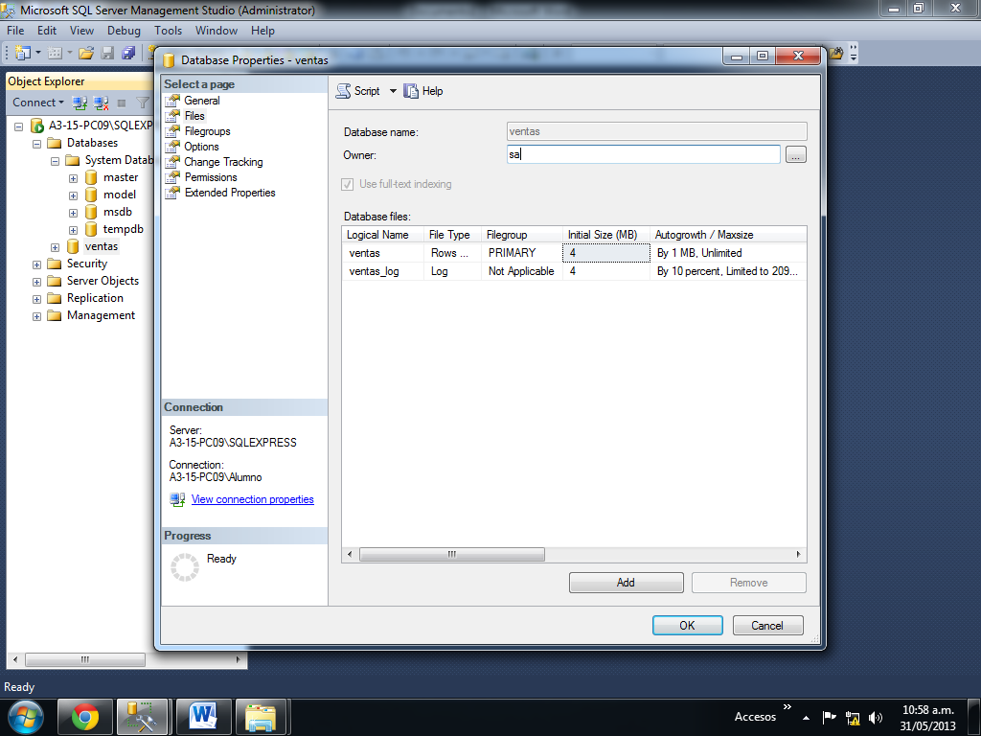

Ya podremos hacer el diagrama.

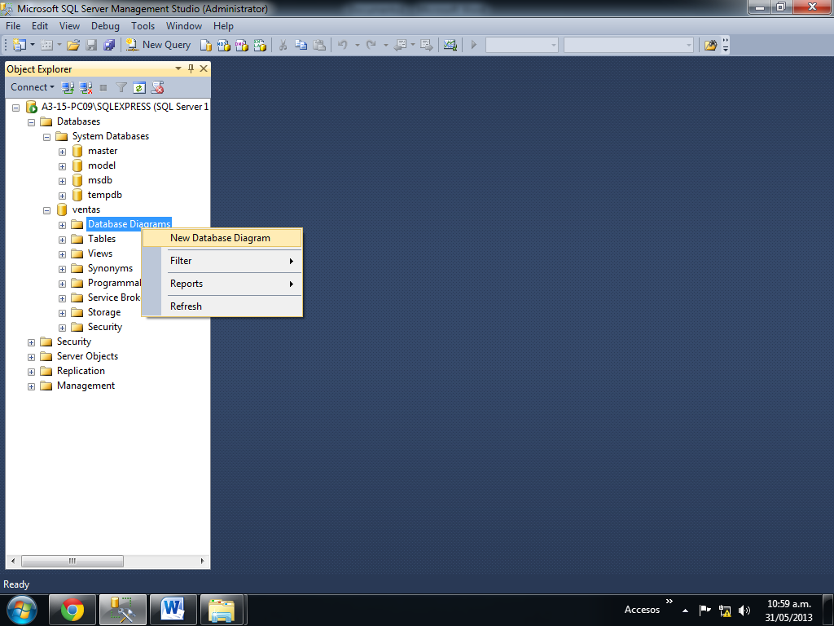

Agrego las tablas:

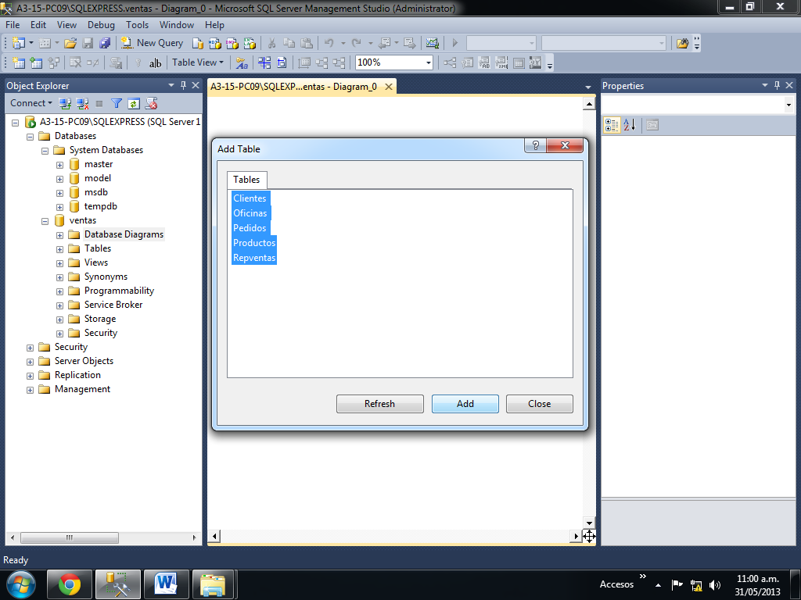

Me muestra:

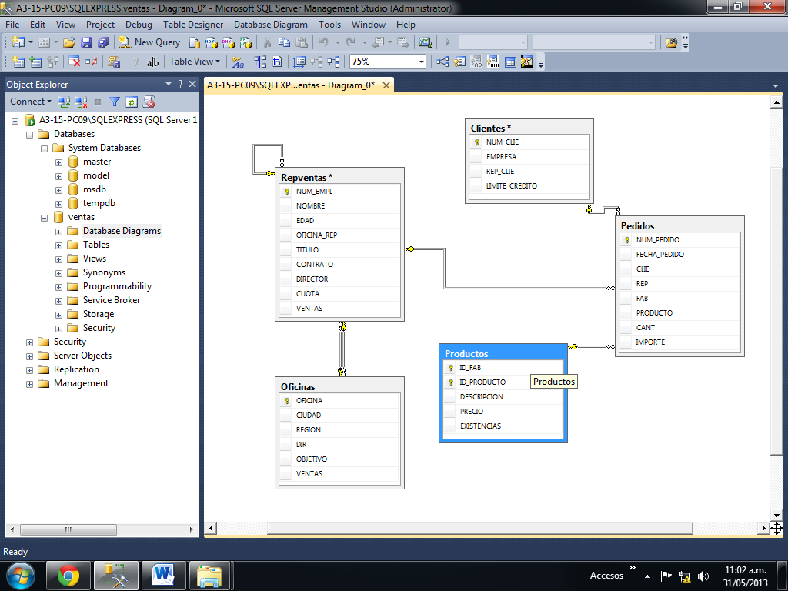

Puedo si quiero cambiar la visualización de las tablas:

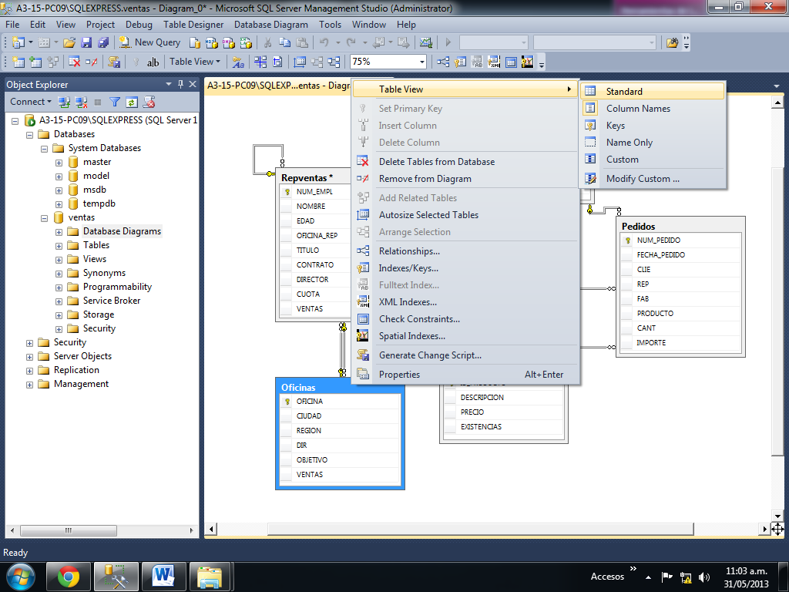

La visualización standard nos permite modificar el diseño de la tabla, cambiar tipo de datos, permitir o no null en un campo, modificar la pk, etc

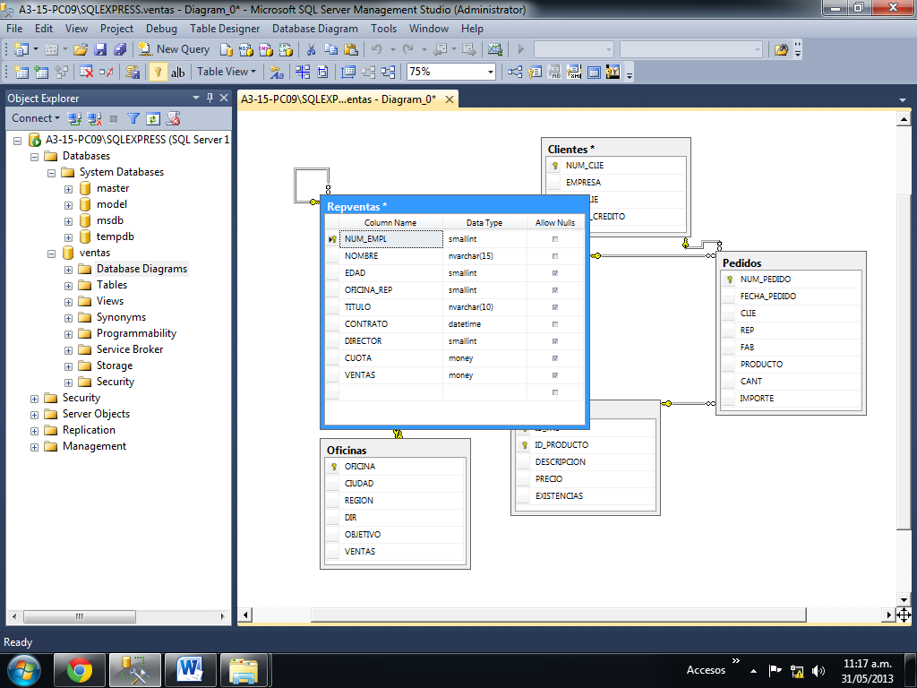

**RECORDAR AL COMENZAR A TRABAJAR CON SQL SERVER QUE NOS PERMITA GUARDAR LOS CAMBIOS:**

Recordar que para cualquier modificación que hagamos en una tabla, debemos tener la posibilidad de quardar los cambios, para eso tenemos que ver si en el menú

tools-options-designers

está destildado prevent saving changes that requieres table recreation, sino lo destildamos

Versión castellano:

Herramientas-opciones-diseñadores opción:impedir gradar cambios que requieren… etc

